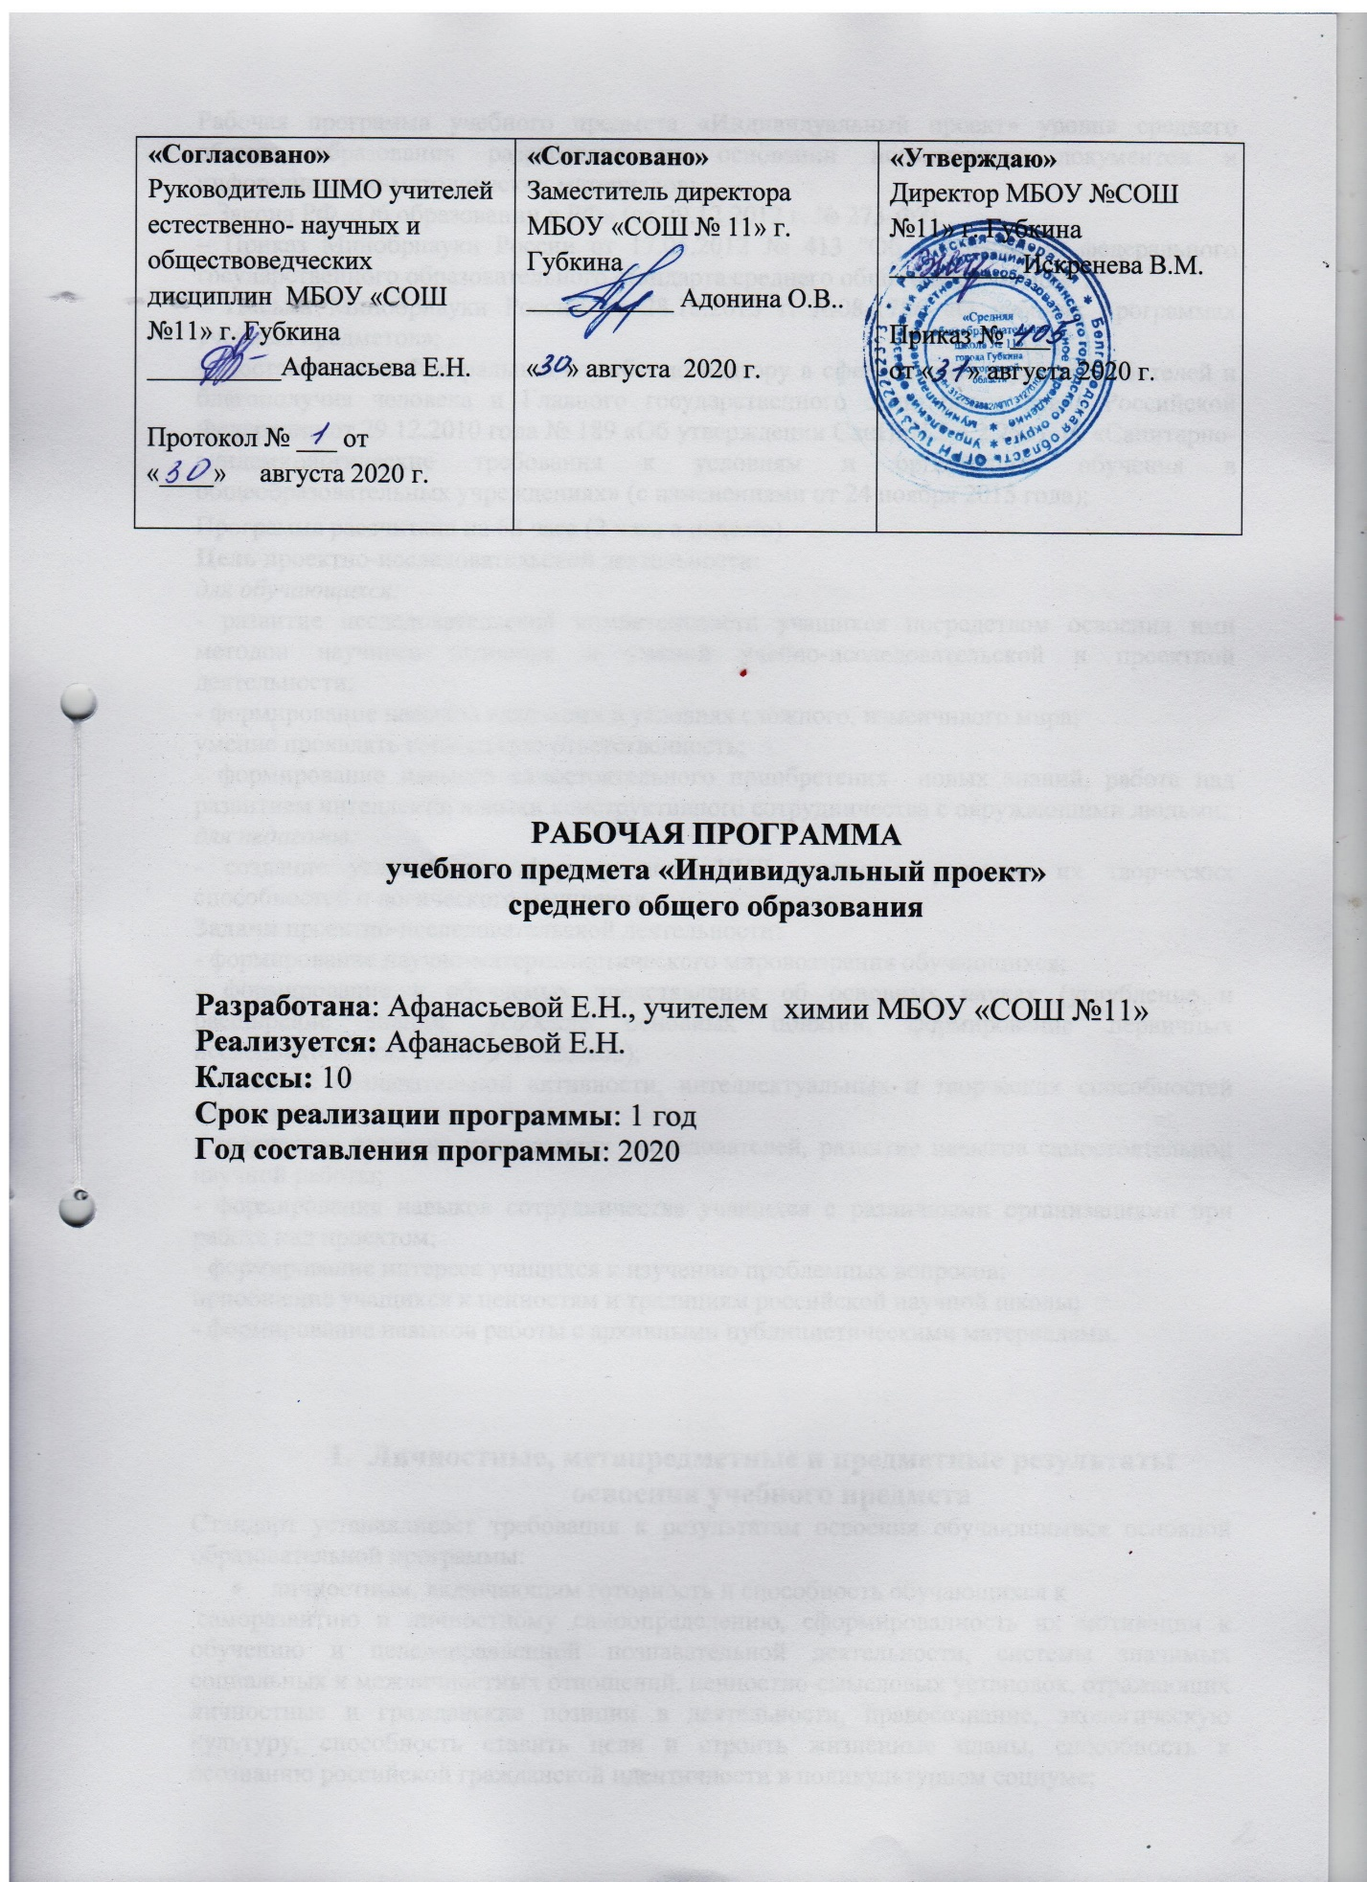

Рабочая программа учебного предмета «Индивидуальный проект» уровня среднего общего образования разработана на основании нормативных документов и информационно-методических материалов:
– Закона РФ «Об образовании в РФ» (от 29.12 2012 г. № 273-ФЗ);
– Приказ Минобрнауки России от 17.05.2012 № 413 "Об утверждении федерального государственного образовательного стандарта среднего общего образования";
– Письма Минобрнауки России от 28.10.2015 г. №08-1786 «О рабочих программах учебных предметов»;
– Постановления Федеральной службы по надзору в сфере защиты прав потребителей и благополучия человека и Главного государственного санитарного врача Российской Федерации от 29.12.2010 года № 189 «Об утверждении СанПиН 2.4.2.2821-10 «Санитарно-эпидемиологические требования к условиям и организации обучения в общеобразовательных учреждениях» (с изменениями от 24 ноября 2015 года);
Программа рассчитана на 68 часа (2 часа в неделю).
Цель проектно-исследовательской деятельности:
для обучающихся:
- развитие исследовательской компетентности учащихся посредством освоения ими методов научного познания и умений учебно-исследовательской и проектной деятельности;
- формирование навыков адаптации в условиях сложного, изменчивого мира;
умение проявлять социальную ответственность;
- формирование навыков самостоятельного приобретения новых знаний, работа над развитием интеллекта; навыки конструктивного сотрудничества с окружающими людьми.
для педагогов:
- создание условий для формирования УУД учащихся, развития их творческих способностей и логического мышления.
Задачи проектно-исследовательской деятельности:
- формирование научно-материалистического мировоззрения обучающихся;
- формирование у обучаемых представления об основных науках (углубление и расширение знаний, усвоение основных понятий, формирование первичных исследовательских умений и навыков);
- развитие познавательной активности, интеллектуальных и творческих способностей обучающихся;
- творческое развитие начинающих исследователей, развитие навыков самостоятельной научной работы;
- формирование навыков сотрудничества учащихся с различными организациями при работе над проектом;
- формирование интереса учащихся к изучению проблемных вопросов;
приобщение учащихся к ценностям и традициям российской научной школы;
- формирование навыков работы с архивными публицистическими материалами.

- Личностные, метапредметные и предметные результаты освоения учебного предмета
Стандарт устанавливает требования к результатам освоения обучающимися основной образовательной программы:
- личностным, включающим готовность и способность обучающихся к
саморазвитию и личностному самоопределению, сформированность их мотивации к обучению и целенаправленной познавательной деятельности, системы значимых социальных и межличностных отношений, ценностно-смысловых установок, отражающих личностные и гражданские позиции в деятельности, правосознание, экологическую культуру, способность ставить цели и строить жизненные планы, способность к осознанию российской гражданской идентичности в поликультурном социуме;
- метапредметным, включающим освоенные обучающимися межпредметные
понятия и универсальные учебные действия (регулятивные, познавательные, коммуникативные), способность их использования в познавательной и социальной практике, самостоятельность в планировании и осуществлении учебной деятельности и организации учебного сотрудничества с педагогами и сверстниками, способность к построению индивидуальной образовательной траектории, владение навыками учебно-исследовательской, проектной и социальной деятельности;
- предметным, включающим освоенные обучающимися в ходе изучения учебного
предмета умения, специфические для данной предметной области, виды деятельности по получению нового знания в рамках учебного предмета, его преобразованию и применению в учебных, учебно-проектных и социально-проектных ситуациях, формирование научного типа мышления, владение научной терминологией, ключевыми понятиями, методами и приёмами.
Личностные результаты освоения основной образовательной программы должны отражать:
1) российскую гражданскую идентичность, патриотизм, уважение к своему народу, чувства ответственности перед Родиной, гордости за свой край, свою Родину, прошлое и настоящее многонационального народа России, уважение государственных символов (герб, флаг, гимн);
2) гражданскую позицию как активного и ответственного члена российского общества, осознающего свои конституционные права и обязанности, уважающего закон и правопорядок, обладающего чувством собственного достоинства, осознанно принимающего традиционные национальные и общечеловеческие гуманистические и демократические ценности;
3) готовность к служению Отечеству, его защите;
4) сформированность мировоззрения, соответствующего современному уровню развития науки и общественной практики, основанного на диалоге культур, а также различных форм общественного сознания, осознание своего места в поликультурном мире;
5) сформированность основ саморазвития и самовоспитания в соответствии с общечеловеческими ценностями и идеалами гражданского общества; готовность и способность к самостоятельной, творческой и ответственной деятельности;
6) толерантное сознание и поведение в поликультурном мире, готовность и способность вести диалог с другими людьми, достигать в нём взаимопонимания, находить общие цели и сотрудничать для их достижения;
7) навыки сотрудничества со сверстниками, детьми младшего возраста, взрослыми в образовательной, общественно полезной, учебно-исследовательской, проектной и других видах деятельности;
8) нравственное сознание и поведение на основе усвоения общечеловеческих ценностей;
9) готовность и способность к образованию, в том числе самообразованию, на протяжении всей жизни; сознательное отношение к непрерывному образованию как условию успешной профессиональной и общественной деятельности;
10) эстетическое отношение к миру, включая эстетику быта, научного и технического творчества, спорта, общественных отношений;
11) принятие и реализацию ценностей здорового и безопасного образа жизни, потребности в физическом самосовершенствовании, занятиях спортивно-оздоровительной деятельностью, неприятие вредных привычек: курения, употребления алкоголя, наркотиков;
12) бережное, ответственное и компетентное отношение к физическому и психологическому здоровью, как собственному, так и других людей, умение оказывать первую помощь;
13) осознанный выбор будущей профессии и возможностей реализации собственных жизненных планов; отношение к профессиональной деятельности как возможности участия в решении личных, общественных, государственных, общенациональных проблем;
14) сформированность экологического мышления, понимания влияния социально-экономических процессов на состояние природной и социальной среды; приобретение опыта эколого-направленной деятельности;
15) ответственное отношение к созданию семьи на основе осознанного принятия ценностей семейной жизни.
Метапредметные результаты освоения основной образовательной программы должны отражать:
1) умение самостоятельно определять цели деятельности и составлять планы деятельности; самостоятельно осуществлять, контролировать и корректировать деятельность; использовать все возможные ресурсы для достижения поставленных целей и реализации планов деятельности; выбирать успешные стратегии в различных ситуациях;
2) умение продуктивно общаться и взаимодействовать в процессе совместной деятельности, учитывать позиции других участников деятельности, эффективно разрешать конфликты;
3) владение навыками познавательной, учебно-исследовательской и проектной деятельности, навыками разрешения проблем; способность и готовность к самостоятельному поиску методов решения практических задач, применению различных методов познания;
4) готовность и способность к самостоятельной информационно-познавательной деятельности, включая умение ориентироваться в различных источниках информации, критически оценивать и интерпретировать информацию, получаемую из различных источников;
5) умение использовать средства информационных и коммуникационных технологий (далее – ИКТ) в решении когнитивных, коммуникативных и организационных задач с соблюдением требований эргономики, техники безопасности, гигиены, ресурсосбережения, правовых и этических норм, норм информационной безопасности;
6) умение определять назначение и функции различных социальных институтов;
7) умение самостоятельно оценивать и принимать решения, определяющие стратегию поведения, с учётом гражданских и нравственных ценностей;
8) владение языковыми средствами – умение ясно, логично и точно излагать свою точку зрения, использовать адекватные языковые средства;
9) владение навыками познавательной рефлексии как осознания совершаемых действий и мыслительных процессов, их результатов и оснований, границ своего знания и незнания, новых познавательных задач и средств их достижения.
Индивидуальный проект представляет собой особую форму организации деятельности обучающихся (учебное исследование или учебный проект).
Индивидуальный проект выполняется обучающимся самостоятельно под руководством учителя (тьютора) по выбранной теме в рамках одного или нескольких изучаемых учебных предметов, курсов в любой избранной области деятельности (познавательной, практической, учебно-исследовательской, социальной, художественно-творческой, иной).
Результаты выполнения индивидуального проекта должны отражать:
- сформированность навыков коммуникативной, учебно-исследовательской деятельности, критического мышления;
- способность к инновационной, аналитической, творческой, интеллектуальной деятельности;
- сформированность навыков проектной деятельности, а также самостоятельного применения приобретённых знаний и способов действий при решении различных задач, используя знания одного или нескольких учебных предметов или предметных областей;
- способность постановки цели и формулирования гипотезы исследования, планирования работы, отбора и интерпретации необходимой информации, структурирования аргументации результатов исследования на основе собранных данных, презентации результатов.
Индивидуальный проект выполняется обучающимся в течение одного года в рамках учебного времени, специально отведённого учебным планом, и должен быть представлен в виде завершённого учебного исследования или разработанного проекта: информационного, творческого, социального, прикладного, инновационного, конструкторского, инженерного.
Предметные результаты освоения основной образовательной программы должны отражать:
- знание основ методологии исследовательской и проектной деятельности;
- структуру и правила оформления исследовательской и проектной работы.
Навыки формулировки темы исследовательской и проектной работы, доказывать ее актуальность;
- умение составлять индивидуальный план исследовательской и проектной работы;
-выделять объект и предмет исследовательской и проектной работы;
- определять цель и задачи исследовательской и проектной работы;
- работать с различными источниками, в том числе с первоисточниками, грамотно их - цитировать, оформлять библиографические ссылки, составлять библиографический список по проблеме;
- выбирать и применять на практике методы исследовательской деятельности адекватные задачам исследования;
- оформлять теоретические и экспериментальные результаты исследовательской и проектной работы;
- рецензировать чужую исследовательскую или проектную работы;
- наблюдать за биологическими, экологическими и социальными явлениями;
-проводить опыт в соответствии с задачами, объяснить результаты;
- проводить измерения с помощью различных приборов;
- выполнять письменные инструкции правил безопасности;
- оформлять результаты исследования с помощью описания фактов, составления простых таблиц, графиков, формулирования выводов.

По окончании изучения курса «Проектно-исследовательская деятельность» учащиеся должны владеть понятиями: абстракция, анализ, апробация, библиография, гипотеза исследования, дедукция, закон, индукция, концепция, моделирование, наблюдение, наука, обобщение, объект исследования, предмет исследования, принцип, рецензия, синтез, сравнение, теория, факт, эксперимент.

2. Содержание программы.
Модуль 1 Методология проектной и исследовательской деятельности
1.1. Понятие «проект». Теоретические основы учебного проектирования. Проект как вид учебно-познавательной и профессиональной деятельности. Типология проектов. Исследовательский проект. Творческий проект. Игровой проект. Информационный проект. Практический проект. Управление проектами.
1.2. Учебный проект: требования к структуре и содержанию. Современный проект учащегося – дидактическое средство активизации познавательной деятельности, развития креативности и одновременно формирования определенных личностных качеств. Структура и содержание учебного проекта. Выбор темы. Определение целей и темы проекта.
1.3. Планирование учебного проекта. Анализ проблемы. Определение источников информации. Определение способов сбора и анализа информации. Постановка задач и выбор критериев оценки результатов и процесса. Определение способа представления результата. Сбор и уточнение информации, обсуждение альтернатив (мозговой штурм), выбор оптимального варианта, уточнение планов деятельности. Основные инструменты: интервью, эксперименты, опросы, наблюдения.
1.4. Проектная и исследовательская деятельность: точки соприкосновения. Проектная деятельность. Исследовательская деятельность. Сходства и отличия проекта и исследования. Проектный подход при проведении исследования. Исследовательские проекты.
1.5. Основные понятия учебно-исследовательской деятельности. Феномен исследовательского поведения. Исследовательские способности. Исследовательское поведение как творчество. Научные теории.
1.6. Методологические атрибуты исследовательской деятельности. Построение гипотезы исследования. Предмет и объект исследования. Проблема исследования. Построение гипотезы. Цели и задачи исследования. Обобщение. Классификация. Умозаключения и выводы.
1.7. Методы эмпирического и теоретического исследования. Методы эмпирического исследования (наблюдение, сравнение, измерение, эксперимент); методы, используемые как на эмпирическом, так и на теоретическом уровне исследования (абстрагирование, анализ и синтез, индукция и дедукция, моделирование); методы теоретического исследования (восхождение от абстрактного к конкретному).
1.8. Практическое занятие по проектированию структуры индивидуального проекта (учебного исследования). Инициализация проекта, исследования. Конструирование темы и проблемы проекта, исследования. Проектный замысел. Критерии безотметочной самооценки и оценки продуктов проекта (результатов исследования). Презентация и защита замыслов проектов и исследовательских работ. Структура проекта, исследовательской работы. Представление структуры индивидуального проекта (учебного исследования).
Модуль 2 Информационные ресурсы проектной и исследовательской деятельности
2.1. Работа с информационными источниками. Поиск и систематизация информации. Информационная культура. Виды информационных источников. Инструментарий работы с информацией – методы, приемы, технологии. Отбор и систематизация информации.
2.2. Информационные ресурсы на бумажных носителях. Рассмотрение текста с точки зрения его структуры. Виды переработки чужого текста. Понятия: конспект, тезисы, реферат, аннотация, рецензия.
2.3. Информационные ресурсы на электронных носителях. Применение информационных технологий в исследовании, проектной деятельности. Способы и формы представления данных. Компьютерная обработка данных исследования.
2.4. Сетевые носители – источник информационных ресурсов. Работа в сети Интернет. Создание сайта проекта. Сопровождение проекта (исследования) через работу с социальными сетями. Дистанционная коммуникация в работе над проектом.
2.5. Технологии визуализации и систематизации текстовой информации. Диаграммы и графики. Графы. Сравнительные таблицы. Опорные конспекты.
2.6. Технологии визуализации и систематизации текстовой информации. Лучевые схемы-пауки и каузальные цепи. Интеллект-карты. Создание скетчей (визуальных заметок). Инфографика. Скрайбинг.
2.7. Требования к оформлению проектной и исследовательской работы. Библиография, справочная литература, каталоги. Оформление таблиц, рисунков и иллюстрированных плакатов, ссылок, сносок, списка литературы. Сбор и систематизация материалов.
2.8. Практическое занятие (тренинг) по применению технологий визуализации и систематизации текстовой информации. Представление идеи индивидуального проекта с помощью интеллект-карты.
2.9. Практическое занятие. Оформление проектной (исследовательской) работы обучающегося.
Модуль 3. Защита результатов проектной и исследовательской деятельности
3.1. Представление результатов учебного проекта. Анализ информации, выполнение проекта, формулирование выводов. Подготовка возможных форм представления результатов. Обоснование процесса проектирования. Объяснение полученных результатов. Оценка. Письменный отчет.
3.2. Представление результатов учебного исследования. Анализ информации, выполнение учебного исследования, формулирование выводов. Подготовка возможных форм представления результатов. Обоснование процесса проектирования. Объяснение полученных результатов. Оценка. Письменный отчет.
3.3. Оценка учебного проекта (учебного исследования). Карта самооценки индивидуального проекта (учебного исследования). Анализ выполнения проекта, достигнутых результатов (успехов и неудач) и причин этого, анализ достижений поставленной цели.
Модуль 4 Коммуникативные навыки
4.1. Коммуникативная деятельность. Диалог. Монолог. Коммуникации. Коммуникации в профессиональной среде и в обществе в целом. Формы и принципы делового общения. Вербальное и невербальное общение.
4.2. Стратегии группового взаимодействия. Аргументация. Спор. Дискуссия. Групповое общение как деловое взаимодействие. Ориентация на участников. Ориентация на понимание. Правила ведения спора. Дискуссия: виды и технологии.
4.3. Практическое занятие. Дискуссия.
4.4. Практическое занятие. Дебаты.
4.5. Публичное выступление: от подготовки до реализации. Этапы подготовки выступления. Привлечение внимания аудитории. Использование наглядных средств. Анализ выступления.
4.6. Практическое занятие. Публичное выступление. Публичная защита результатов проектной деятельности, исследований. Рефлексия проектной деятельности, исследований.

3.Учебно-тематический план.

N№ п/п | Темы разделов | Количество часов | Характеристика основных видов деятельности обучающихся (УУД) по разделам
1 | Методология проектной и исследовательской деятельности | 20 ч | ЛУУД: развивать желание приобретать новые знания.  РУУД: развивать умения составлять планы проектов.  ПУУД: развивать умение оценивать достижения и успехи в планировании проектов.  КУУД: развивать умение в постановке вопросов и точно выражать свои мысли.
2 | Информационные ресурсы проектной и исследовательской деятельности | 22 ч | ЛУУД:формирование целостного мировоззрения, соответствующего современному уровню развития науки и общественной практики;  РУУД: умение самостоятельно определять цели деятельности и составлять планы деятельности; самостоятельно осуществлять, контролировать и корректировать деятельность  формирование у обучающихся представлений о работате с различными источниками, в том числе с первоисточниками, грамотно их цитировать, оформлять библиографические ссылки, составлять библиографический список по проблеме
3 | Защита результатов проектной и исследовательской деятельности | 6 ч | ЛУУД: развивать желание приобретать новые знания.  РУУД: развивать умения правильно оформлять и презентовать выполненные проекты.  ПУУД: развивать умение оценивать достижения и успехи в оформлении результатов и защите проектов.  КУУД: развивать умения оформлять диалогические высказывания, понимать позицию партнера.
4 | Коммуникативные навыки | 20 ч | оформлять диалогические высказывания, понимать позицию партнера, в том числе и отличную от своей, согласовывать действия с партнером; вступать в коллективное учебное сотрудничество.
 | Итого | 68 ч

